**Infraestructura Abierta**

**Manual de instalación**



Contenido

1. Arquitectura **3**

2. Conexión a la base de datos **4**

3. Acceder al módulo Visualizador **6**

*Fecha de actualización: 21-Diciembre-2022*

# 1. Arquitectura

Requerimientos mínimos de hardware:

| Memoria RAM. | 4 GB o superior. |
| --- | --- |
| Velocidad del procesador. | 2.0 GHz o superior. |
| Almacenamiento. | 250 GB o superior. |

Requerimientos específicos de software:

| Sistema Operativo | CentOS 7 |
| --- | --- |
| Base de datos relacional | PostgreSQL 10 |
| Base de datos de documentos | MongoDB v3 |
| Lenguaje de programación | Nodejs v10 |
| Servidor web | NGINX |

**NOTA:**

1. Se requiere que el servidor tenga salida a internet, esto permitirá la descarga de dependencias que existen para el funcionamiento de las gráficas del visualizador.
2. El servidor requiere de la configuración de un puerto para permitir el acceso al módulo visualizador. Actualmente, usa el puerto 5000 para el visualizador, sin embargo, este puerto es parametrizable.
3. Se necesita tener instalado el software: **git** y **pm2**. Para mayor referencia se pueden consultar las siguientes ligas: <https://desktop.github.com/>, <https://git-lfs.github.com/> y https://www.npmjs.com/package/pm2.
4. Para el funcionamiento de este módulo, se debe de tener instalado previamente una o varias instancias del módulo Sistema de Captura de Contrataciones Abiertas.

# 2. Conexión a la base de datos

**Paso 1.** Configurar el archivo “config.js” ubicado en la ruta: /visualizador/public/javascript/

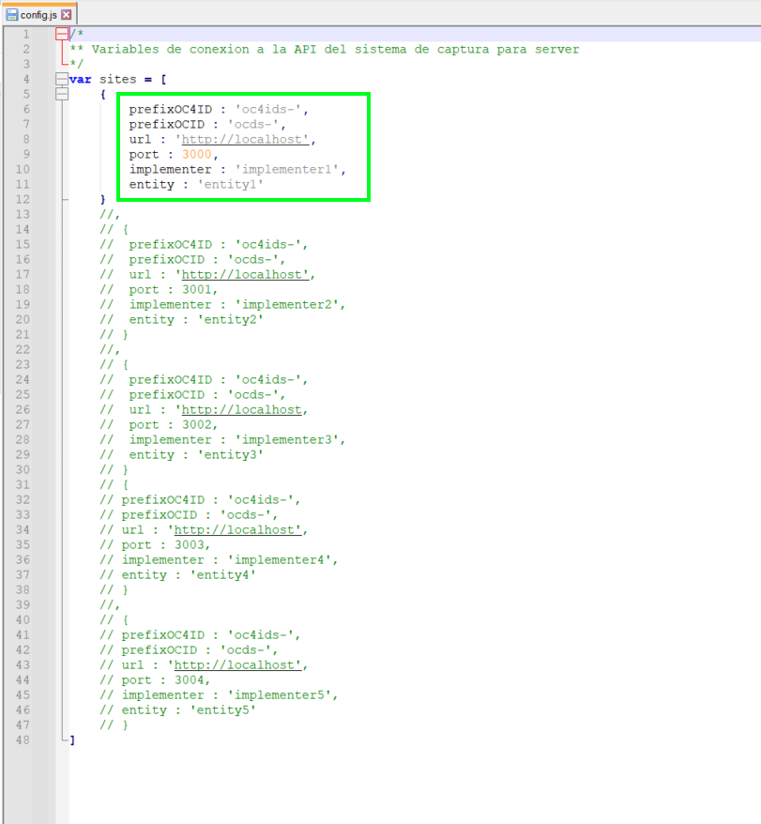

Actualizar todos los parámetros de cada instancia a la que se conectará el visualizador:

* **prefixOC4ID**: Parámetro solicitado a OCP.
* **prefixOCID**: Parámetro solicitado a OCP.
* **url**: URL del sistema de captura de cada instancia del cual se recolectan los proyectos registrados.
* **port**: Puerto configurado en el sistema de captura de cada instancia.
* **implementer**: Nombre del implementador que publica sus proyectos.
* **entity**: Entidad del implementador que publica sus proyectos.

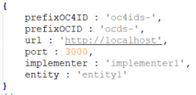

**Nota**: Se puede tener una o más instancias configuradas para la publicación de proyectos.Deben de actualizar cada parámetro de conexión y debe de ir separadas por coma cada una de las instancias.

**Paso 2.** Configurar el archivo “globals.js” ubicado en la ruta: /visualizador/common/

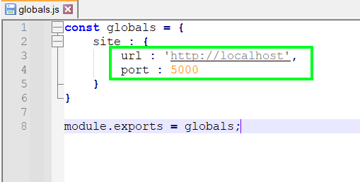

* **url**: Dirección IP del servidor
* **port**: Por default utilizar el puerto 5000, se puede elegir cualquier otro puerto.

# 3. Acceder al módulo Visualizador

Ingresar a la siguiente dirección:

| http://url_del_servidor:5000 |
| --- |

**Nota**: Para la correcta visualización de datos en la herramienta, la o las instancias que se configuren en el archivo config.js, deben de estar iniciadas y con información registrada, de lo contrario el visualizador no mostrará dato alguno.

